Отчёт по лабораторной работе №7

Элементы криптографии. Однократное гаммирование

Артамонов Тимофей Евгеньевич

Содержание

# 1 Цель работы

Освоить на практике применение режима однократного гаммирования.

# 2 Теоретическое введение

Гаммирование, или Шифр XOR, — метод симметричного шифрования, заключающийся в “наложении” последовательности, состоящей из случайных чисел, на открытый текст. Последовательность случайных чисел называется гамма-последовательностью и используется для зашифровывания и расшифровывания данных. Суммирование обычно выполняется в каком-либо конечном поле. Например, в поле Галуа суммирование принимает вид операции “исключающее ИЛИ (XOR)”. [1]

# 3 Выполнение лабораторной работы

Напишем функции на python и зададим переменные. (рис. [??])

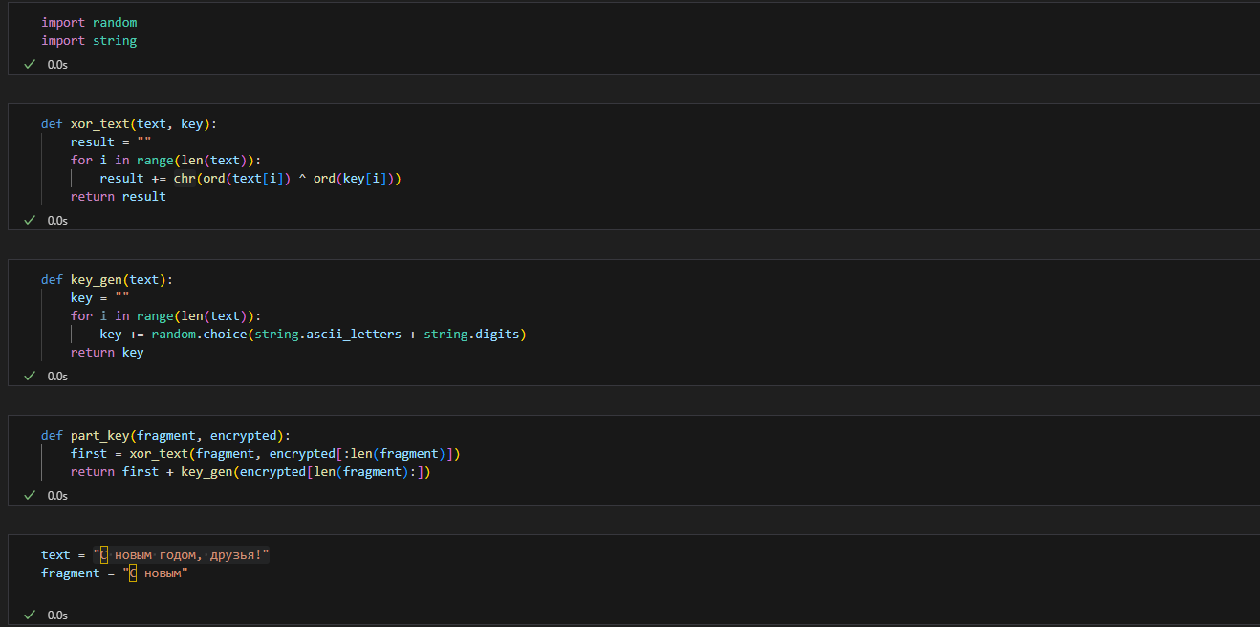

Код. Часть 1

Применим написанные функции для создания ключа, шифрования текста и дешифрования. (рис. [??])

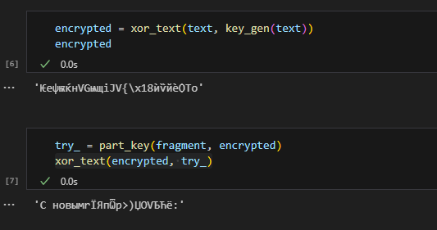

Получили один из вариантов написания “С новым годом, друзья!”

# 4 Выводы

Освоили на практике применение режима однократного гаммирования.

# Список литературы

1. Гаммирование [Электронный ресурс]. Wikimedia Foundation, Inc., 2024. URL: <https://en.wikipedia.org/wiki/XOR_cipher>.